傑偲資訊股份有限公司
ERP企業資源規劃 使用手冊


客戶廠商
版本：2023 CIR

This document is proprietary to jsis Inc. and must be treated on a confidential basis. It may be used solely for jsis Inc. purposes. Use or disclosure of this document, or the information contained herein, for any other purpose is not permitted without prior written authorization.

---目錄---
一、架構說明 3
1.1、模組簡介 3
1.2、關聯模組 4
1.3、模組架構 4
1.4、程式清單 5
二、基礎設定 6
2.1. 客戶廠商基礎主檔 6
2.2. 收付款條件主檔 8
2.3. 客廠子分類設定 9
三、客戶主檔 10
3.1. 客戶主檔_業務 10
3.2. 客戶主檔_其他 12
3.3. 客戶授信額度設定 13
四、廠商主檔 14
4.1. 廠商主檔_採購 14
4.2. 廠商主檔_製程委外 16
4.3. 廠商主檔_其它 18
4.4. 廠商物料類別設定 19
五、報表查詢 21
5.1. 客戶明細表_業務 21
5.2. 供應商明細表_原物料 22
5.3. 供應商明細表_製程委外 23
5.4. 客戶廠商報表 24

一、架構說明

1.1、模組簡介
本使用手冊介紹 jsis傑偲資訊系統之客戶廠商模組。

客戶廠商模組的範圍涵蓋從客戶廠商的基礎主檔設定、客戶主檔維護以及廠商主檔維護，是運作 jsis傑偲資訊系統之銷售、採購、製程委外、製令委外、應收帳款、應付帳款模組的基礎主檔資料模組。

透過 jsis傑偲資訊系統的客戶廠商模組，可以設定各家客戶/廠商基本資料、預設交易條件、交易方式、銀行/帳戶資料、對方的聯絡人、出貨地址…等重要的資訊，企業中銷售/採購/外包相關部門可以方便快速輸入訂單相關資料，並且可以避免人為敲單錯誤。

jsis傑偲資訊系統的客戶廠商模組，可以進階控管客戶授信額度、廠商提供料件類別之設定…等。對於後續整合財務的應收/應付模組，客戶廠商模組可以說扮演了很重要的角色。

本手冊共分為五章：
第一章模組簡介，簡介客戶廠商模組，說明客戶廠商模組與 jsis傑偲資訊系統其他模組之間的關係，並且說明客戶廠商模組之整體架構以及模組功能清單。
第二章基礎設定，針對客戶廠商模組的基礎設定進行說明。
第三章客戶主檔，針對客戶廠商模組的客戶主檔進行說明。
第四章廠商主檔，針對客戶廠商模組的廠商主檔進行說明。
第五章報表查詢，針對客戶廠商模組的報表查詢進行說明。
第二章~第五章，本手冊會針對每一支作業細分為幾個單元來說明：
主畫面、作業說明、操作說明、重要欄位說明、表單說明…，如果該作業沒有相關的重要欄位或表單，這些單元將會被省略。

1.2、關聯模組
本節說明客戶廠商模組與jsis傑偲資訊系統其他模組之間的關係。

客戶廠商模組是 jsis傑偲資訊系統的基礎主檔資料模組，跟銷售管理、採購管理、製令委外、製程委外、應收帳款、應付帳款、票據管理、廢棄物管理、多角貿易…等系統模組相關。

1.3、模組架構
本節說明客戶廠商模組之模組架構。

客戶廠商模組包含幾個主要功能：客戶廠商基礎主檔設定、客戶主檔維護以及廠商主檔維護，透過本模組適當地建立可以讓 jsis系統銷售/採購相關模組正確運行，而且後續整合財務應收/應付模組，客戶廠商基本資料模組，扮演了很重要的角色。

下圖說明客戶廠商模組之模組架構。
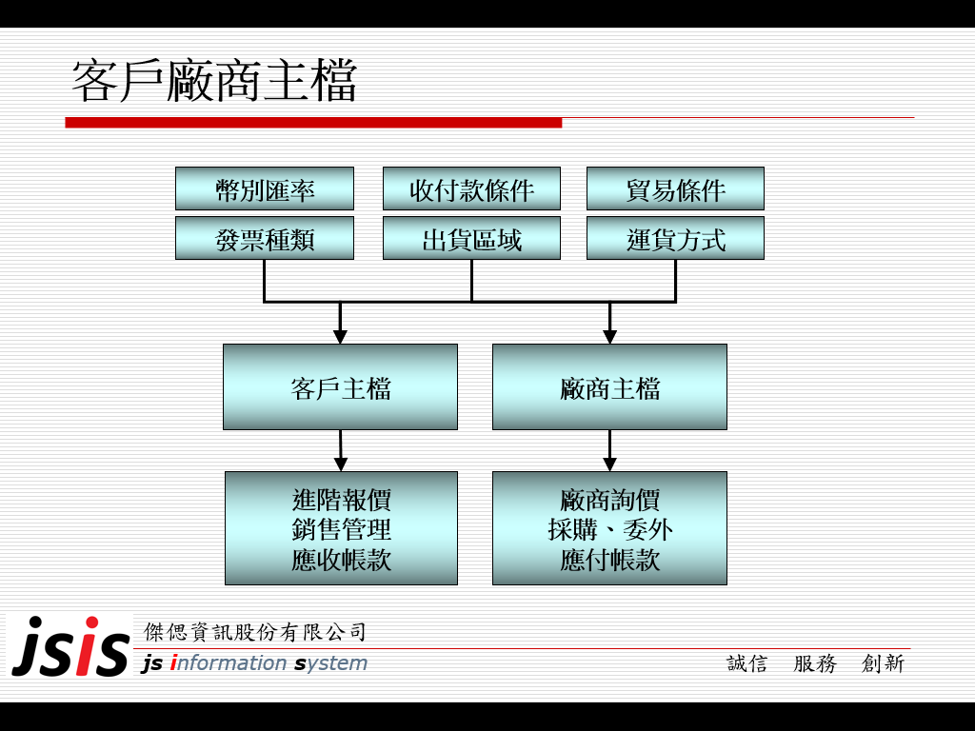

1.4、程式清單
本節說明客戶廠商模組之作業程式清單。

程式代號 | 程式名稱
CCS | CCS=客戶廠商
CC000007 | 基礎設定
SA000017 | 客戶廠商基礎主檔
CCS00003 | 收付款條件主檔
CCS00003 | 客廠子分類設定
CCS00001 | 客戶主檔
CC000054 | 客戶主檔_業務
CC000020 | 客戶主檔_其他
CC000014 | 客戶授信額度設定
CC000008 | 廠商主檔
CC000055 | 廠商主檔_採購
CC000053 | 廠商主檔_製程委外
CC000016 | 廠商主檔_其它
MP000022 | 廠商物料類別設定
CC000001 | 報表查詢
CCS00017 | 客戶明細表_業務
CCS00006 | 供應商明細表_原物料
CCS00007 | 供應商明細表＿製程委外
CC000009 | 客戶廠商報表

二、基礎設定

2.1. 客戶廠商基礎主檔
- 主畫面
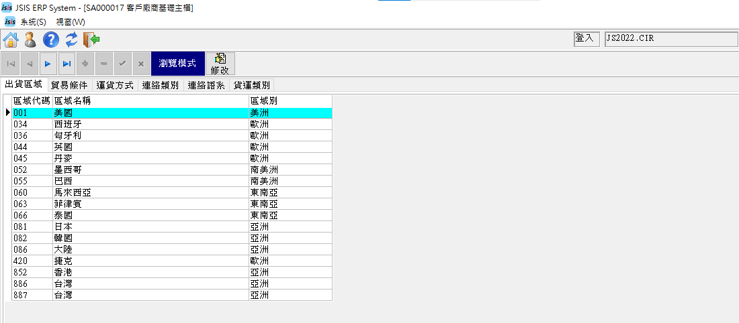

- 作業說明
這支程式作為建立客戶/廠商主檔前的基礎主檔資料，以利後續快速建立客戶/廠商主檔，內容包含幾個單一grid資料：出貨區域、貿易條件、運貨方式、聯絡類別、聯絡語系、貨運類別。

- 操作說明
  - 新增/修改
Step1 按下『修改』進入編輯模式。
Step2 點擊『+』新增一筆主檔資料，輸入相關欄位資料。
【註】：如果是要修改的話，直接點到要修改的資料進行修改。
Step3 按下『』儲存。

- 重要欄位說明
  - 出貨區域：客戶銷貨地區別，可作為銷貨區域分析。
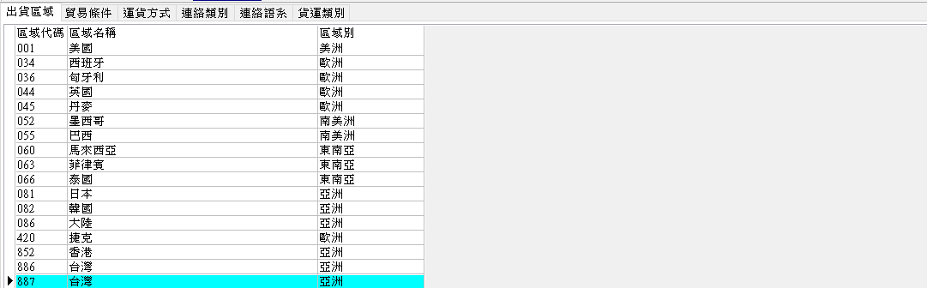

  - 貿易條件：註記客戶訂單/銷貨之貿易條件方式。
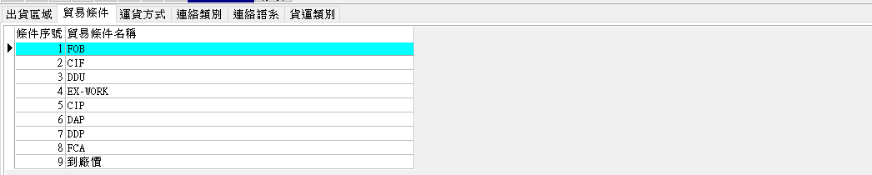

  - 運貨方式：註記客戶訂單/銷貨之運貨方式。
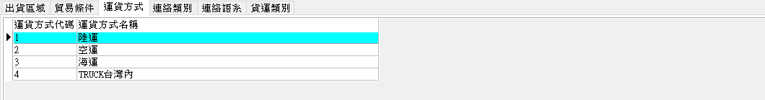

2.2. 收付款條件主檔
- 主畫面
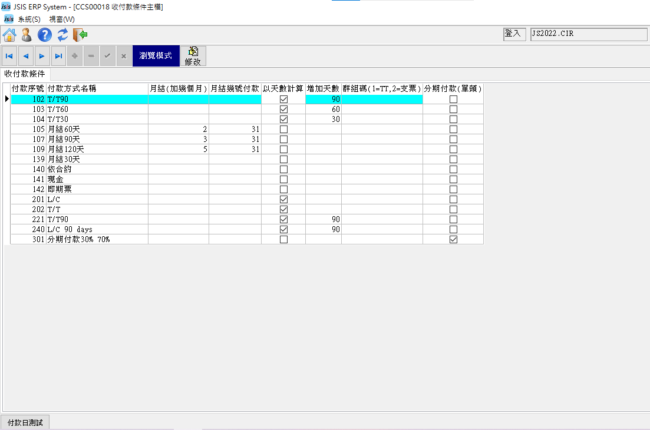

- 作業說明
設定收付款的方式，收付款日的公式，以利後續快速建立客戶/廠商主檔。

- 操作說明
  - 新增/修改子分類
Step1 按下『修改』進入編輯模式。
Step2 按下『+』新增一筆明細資料，輸入收付款代碼、名稱，計算方法等等。
【註】：如果是要修改的話，直接點到要修改的資料進行修改。
Step3 按下『』儲存。
【註】：左下角有個付款日測試，可以測試付款日的日期，點擊 <付款日測試> 以後系統會開窗，下拉輸入客廠資料，然後按 <試算>，系統會計算出”付款日期”。

2.3. 客廠子分類設定
- 主畫面
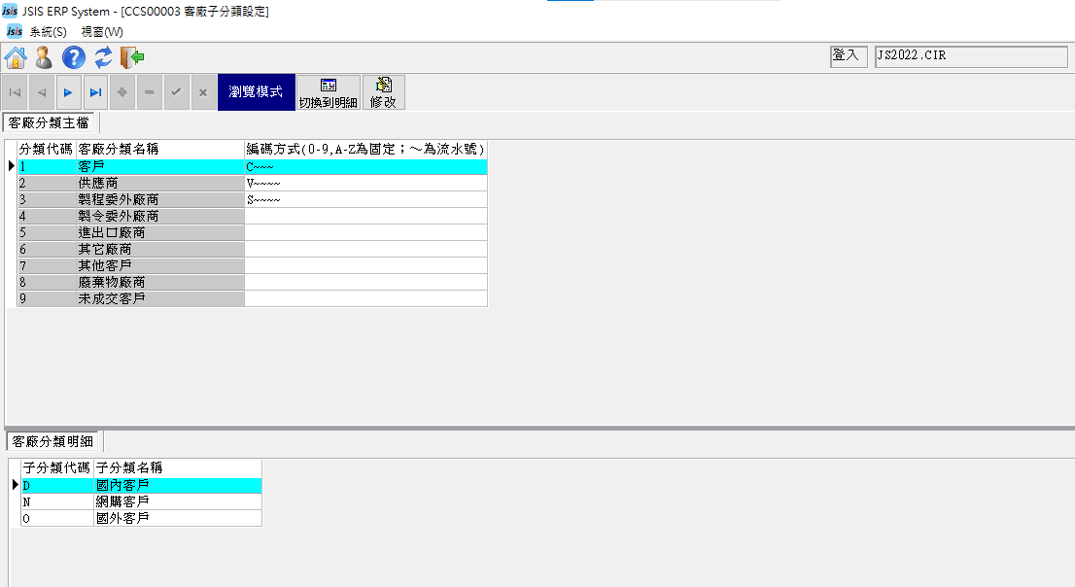

- 作業說明
在客廠主類別之下設定子分類，用在客戶主檔、廠商主檔中提供子分類設定欄位，作為進階管理上之用途。
另外一個功能是可以設定客廠主類別的編碼方式。

- 操作說明
  - 新增/修改子分類
Step1 按下『修改』進入編輯模式。
Step2 點到欲新增子分類的客廠主類別，然後點到底下的[客廠分類明細]頁籤，按下『+』新增一筆明細資料，輸入子分類代碼、名稱。
【註】：如果是要修改的話，直接點到要修改的資料進行修改。
Step3 按下『』儲存。

  - 設定客廠主類別的編碼方式
Step1點到要設定編碼方式的客廠主類別，輸入”編碼方式”。
【註】：數字0~9 and英文A~Z為固定值，”~”為流水編碼。
Step2按下『』儲存。

三、客戶主檔

3.1. 客戶主檔_業務
- 主畫面
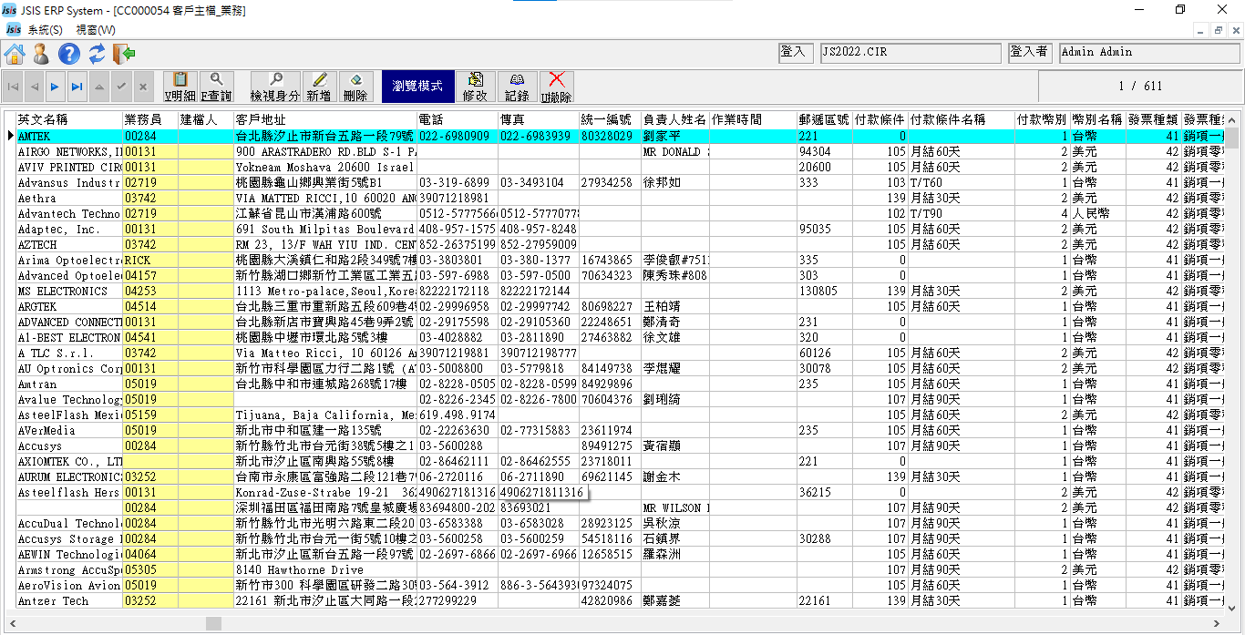
- 點選明細後可以看到細部資料
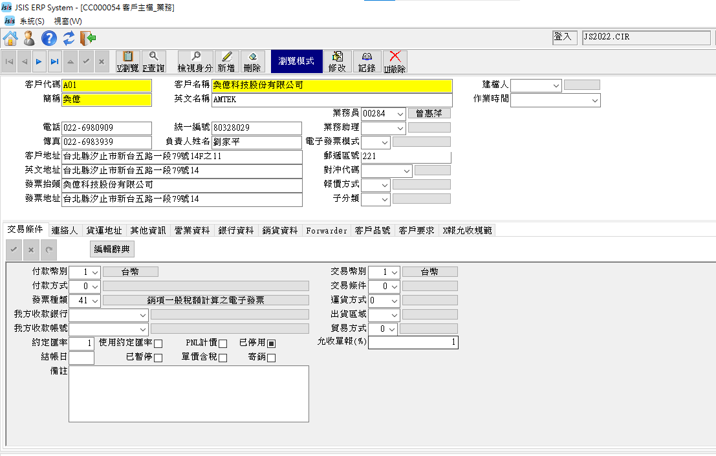

- 作業說明
建立銷售客戶基本主檔資料，後續用在銷售/出貨、應收作業流程。

- 操作說明
  - 新增
Step1 按下『新增』，系統會開窗。
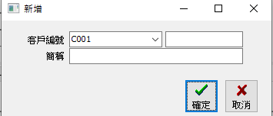
Step2輸入客戶編號、簡稱，按下『確定』，生成一筆客戶資料。
Step3輸入客戶名稱、電話/傳真、發票抬頭/地址…等基本資料。
Step4在底下[交易條件]頁籤，輸入預設交易條件：幣別、發票種類、付款條件、運貨方式…等資料。

Step5在底下[聯絡人]頁籤，輸入對方聯絡人資料(可多筆)。
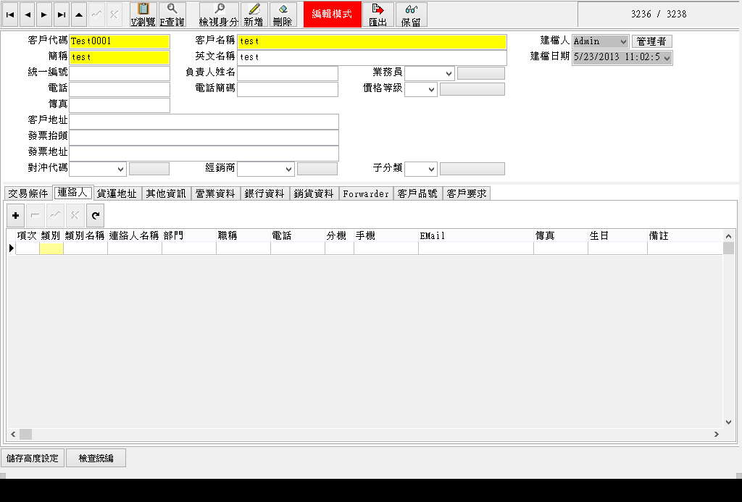

Step6在底下[貨運地址]頁籤，輸入對方出貨地址資料(可多筆)。
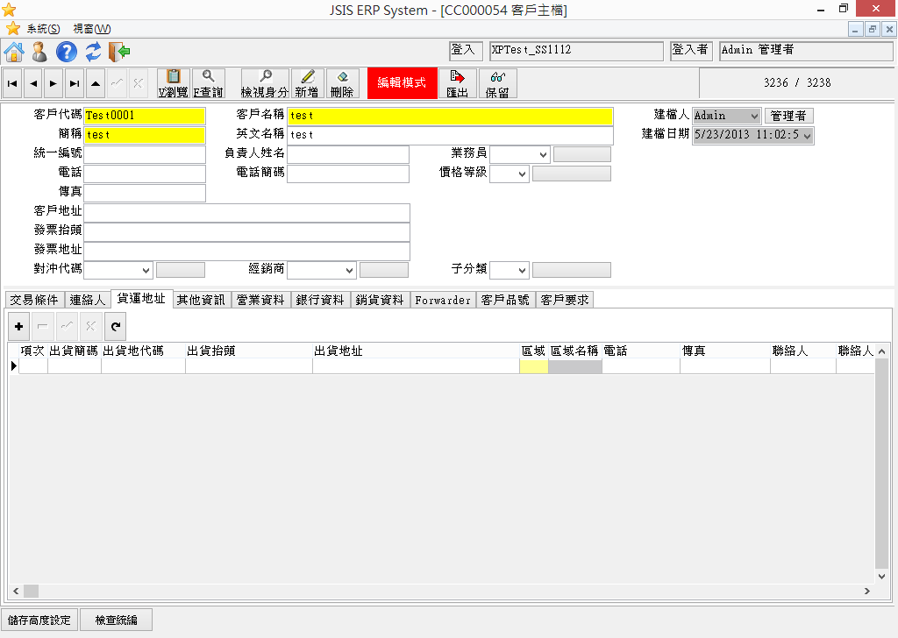

Step7視需要維護其它頁籤的欄位資料，按下『』儲存。

3.2. 客戶主檔_其他
- 主畫面
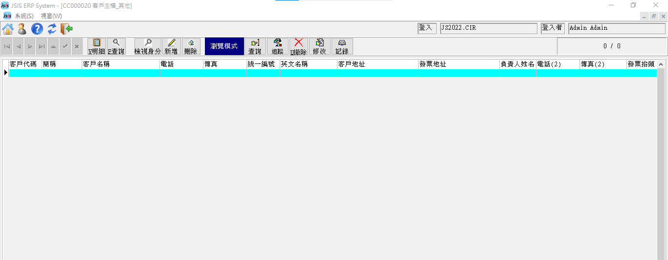
- 作業說明
建立其他雜項銷售客戶基本主檔資料，一般給應收費用模組使用。
- 操作說明
  - 新增
Step1 按下『新增』，系統會開窗。
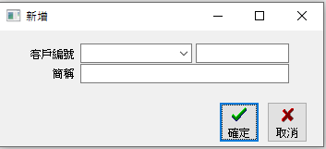

Step2 輸入客戶編號、簡稱，按下『確定』，生成一筆客戶資料。
Step3 輸入客戶名稱、電話/傳真、地址、統一編號…等相關資料。
Step4 在底下[交易條件]頁籤，輸入預設交易條件：幣別、發票種類、付款條件、交易條件、運貨方式…等基本資料。
Step5 在底下[連絡人]頁籤，輸入對方連絡人資料(可多筆)。
Step6 視需要維護其它頁籤的欄位資料，按下『』儲存。

3.3. 客戶授信額度設定
- 主畫面
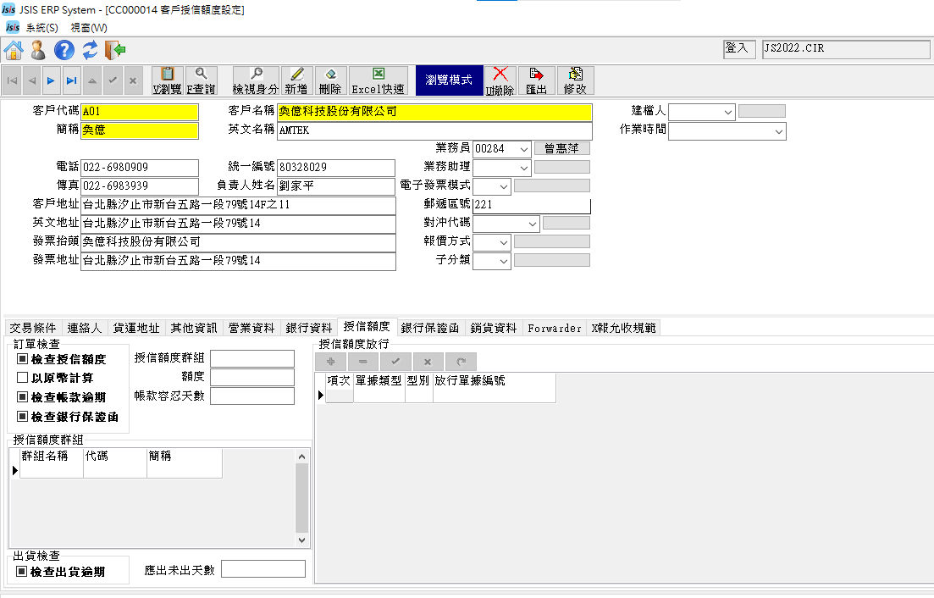
- 作業說明
設定各客戶授信額度控管，以及放行。獨立於客戶主檔之外，表示通常是由不同的權責單位控管此功能。

- 操作說明
  - 啟用授信額度控管
Step1 按『查詢』找到要設定的客戶。
Step2 點擊『修改』進入編輯模式，點到底下[授信額度]頁籤。
Step3 勾取□檢查授信額度，輸入本位幣額度。如果需要檢查客戶帳款是否逾期，必須勾選□檢查帳款逾期，並且輸入帳款容忍天數。
【註】：客戶帳款逾期視同超過信用額度，不可出貨。
Step4 按下『』儲存。

- 重要欄位說明
  - 授信額度群組：授信額度群組表示同一群組的公司共用一個授信額度。例如：分別在甲公司及乙公司(可能分別為母公司及子公司)將標準幣授信額度設為10,000,000。且分別在甲公司及乙公司將授信額度群組均設為C1群組，則甲乙兩家公司的授信額度加起來不可超過10,000,000。
  - 授信額度放行：啟動授信額度控管功能以後，若客戶授信額度不足造成無法下單或出貨，可利用特殊例外狀況，使訂單或出貨單正常處理。只要有權限的人輸入授信額度放行或銀行保證函這二個頁籤即可。

四、廠商主檔

4.1. 廠商主檔_採購
- 主畫面
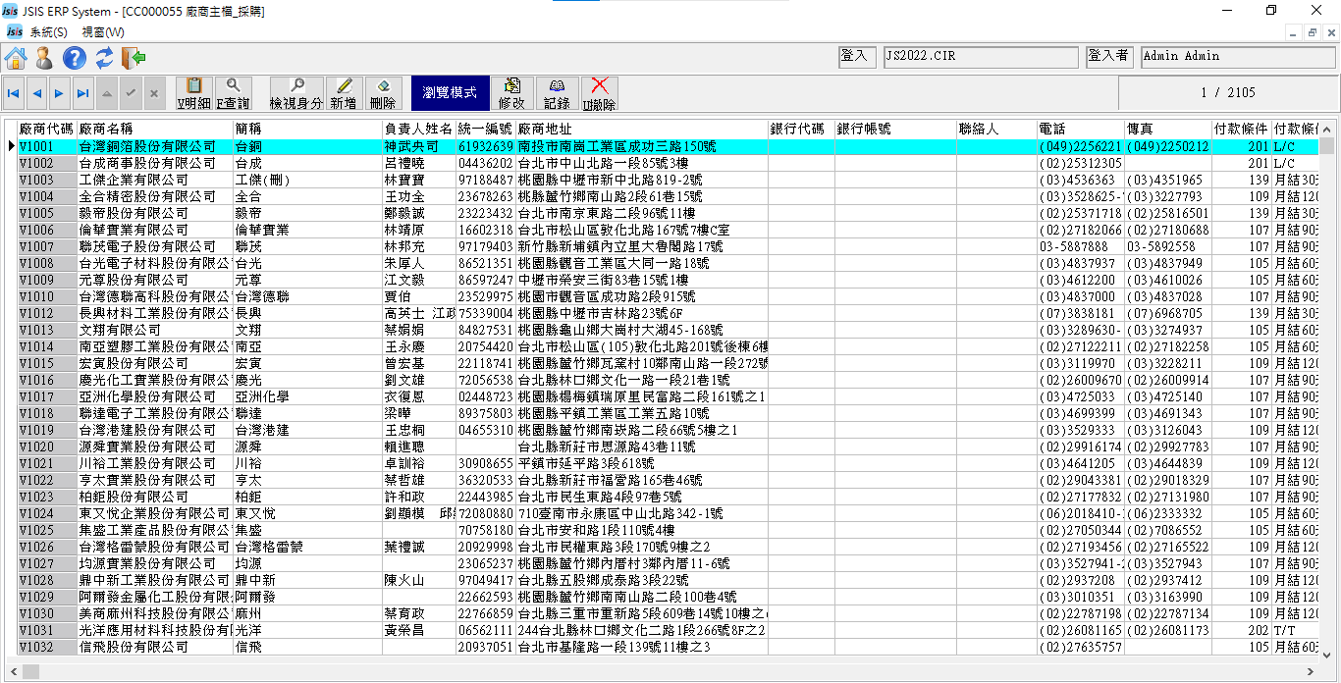
點開明細後，可看到內部資料
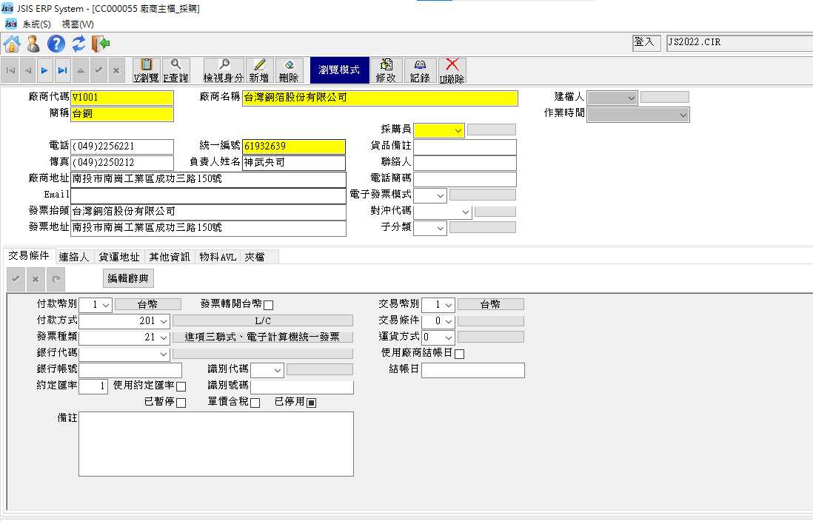
- 作業說明
建立原物料採購廠商基本主檔資料，後續用在採購/進貨、應付作業流程。
- 操作說明
  - 新增
Step1 按下『新增』，系統會開窗。
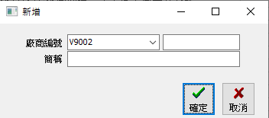

Step2輸入廠商編號、簡稱，按下『確定』，生成一筆廠商資料。
Step3輸入廠商名稱、電話/傳真、地址、統一編號…等基本資料。
Step4 在底下[交易條件]頁籤，輸入預設交易條件：幣別、發票種類、付款條件、交易條件、運貨方式…等資料。
Step5 在底下[連絡人]頁籤，輸入對方連絡人資料(可多筆)。
Step6 視需要維護其它頁籤的欄位資料，按下『』儲存。

4.2. 廠商主檔_製程委外
- 主畫面
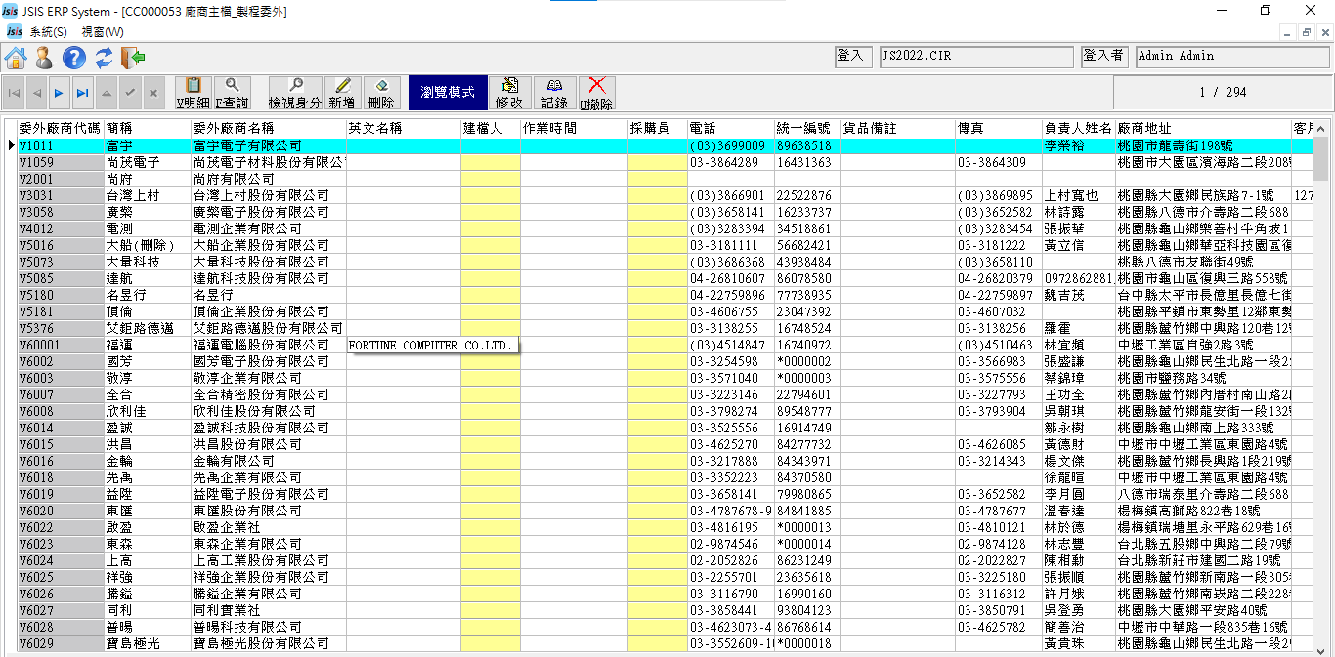
點開明細後，可看到內部資料
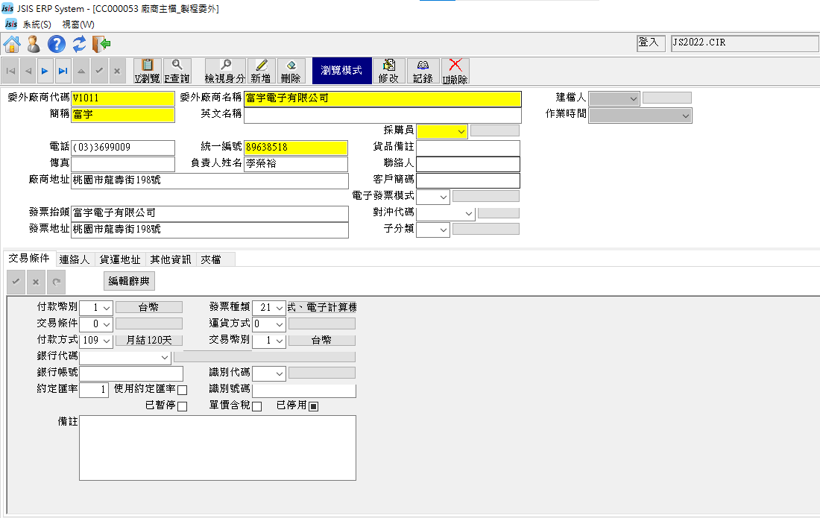
- 作業說明
建立製程委外廠商基本主檔資料，後續用在製程委外、應付作業流程。

- 操作說明
  - 新增
Step1 按下『新增』，系統會開窗。
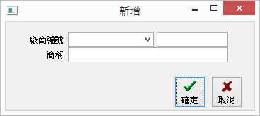

Step2 輸入廠商編號、簡稱，按下『確定』，生成一筆廠商資料。
Step3 輸入廠商名稱、電話/傳真、地址、統一編號…等基本資料。
Step4 在底下[交易條件]頁籤，輸入預設交易條件：幣別、發票種類、付款條件、交易條件、運貨方式…等資料。
Step5 在底下[連絡人]頁籤，輸入對方連絡人資料(可多筆)。
Step6 視需要維護其它頁籤的欄位資料，按下『』儲存。

4.3. 廠商主檔_其它
- 主畫面
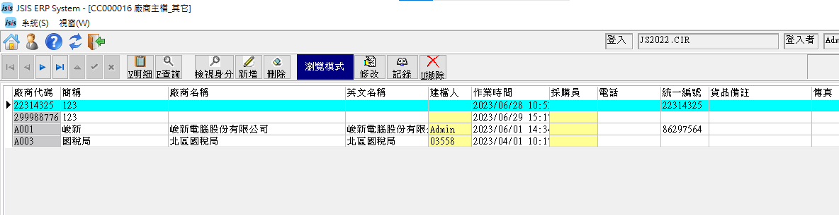
- 作業說明
建立其他雜項費用性廠商基本主檔資料，一般給應付費用模組使用。
- 操作說明
  - 新增
Step1 按下『新增』，系統會開窗。


Step2 輸入廠商編號、簡稱，按下『確定』，生成一筆廠商資料。
Step3 輸入廠商名稱、電話/傳真、地址、統一編號…等相關資料。
Step4 在底下[交易條件]頁籤，輸入預設交易條件：幣別、發票種類、付款條件、交易條件、運貨方式…等基本資料。
Step5 在底下[連絡人]頁籤，輸入對方連絡人資料(可多筆)。
Step6 視需要維護其它頁籤的欄位資料，按下『』儲存。

4.4. 廠商物料類別設定
- 主畫面(依廠商設定)
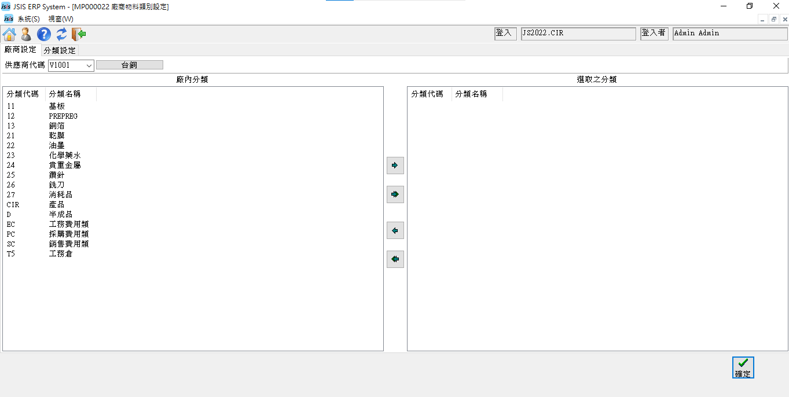
- 主畫面(依分類設定)
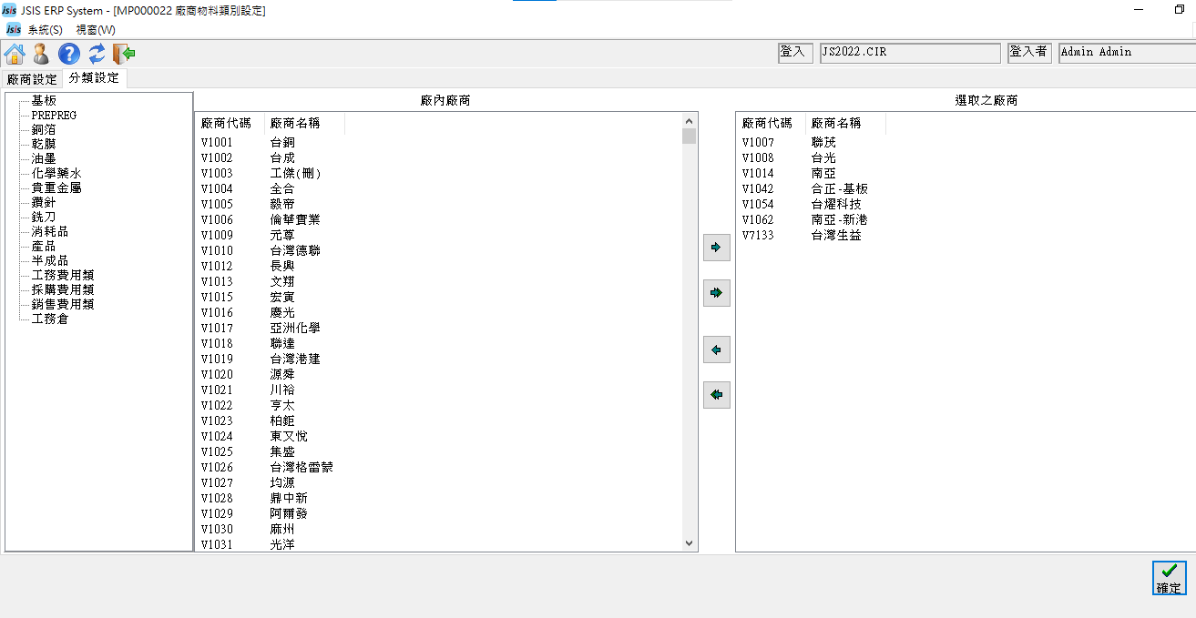
- 作業說明
設定廠商可提供的原物料類別，後續會運用在廠商詢價單、請購單(篩選過濾的功能)。

- 操作說明
  - 依廠商設定
Step1 在[廠商設定]頁籤，下拉選擇欲設定的”供應商代碼”，系統會隨即更新已設定分類。
Step2 把要新增選取的類別移到右側(可多選)。
Step3 按下『確定』。

  - 依分類設定
Step1在[分類設定]頁籤，點到欲設定的”料件分類”，系統會隨即更新已設定廠商。
Step2 把要新增選取的廠商移到右側(可多選)。
Step3 按下『確定』。

五、報表查詢

5.1. 客戶明細表_業務
- 主畫面
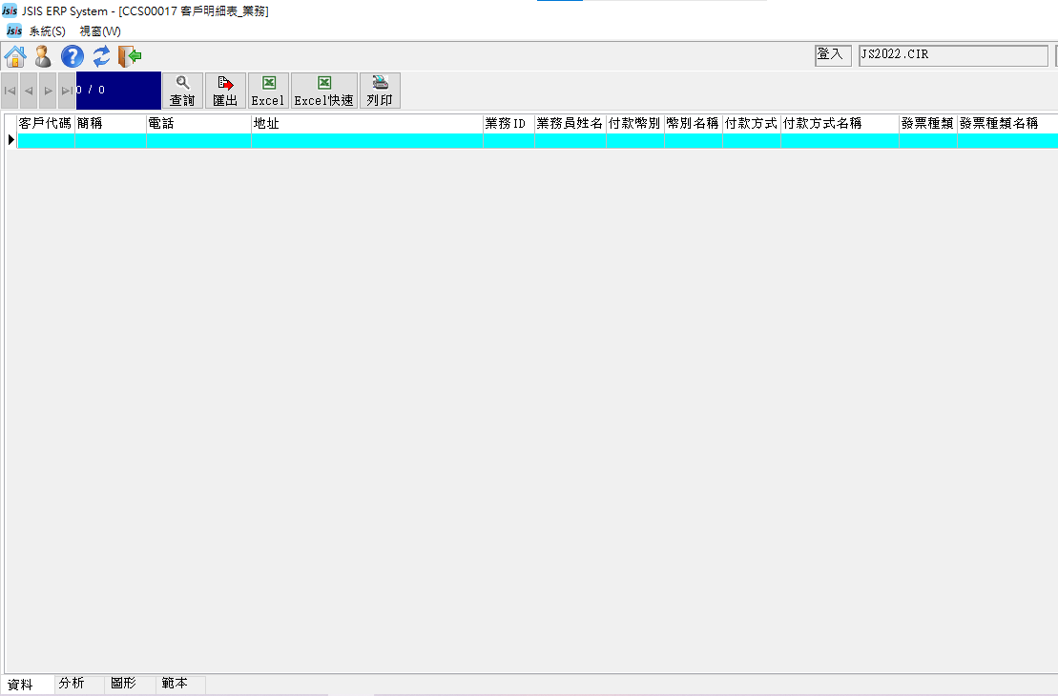

- 作業說明
這一支作業僅提供查詢客戶廠商負責的業務員。

- 操作說明
  - 查詢/修改
Step1 點擊 <查詢>，系統會開窗。
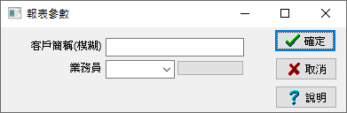
Step2 輸入查詢條件，按下『確定』，系統會顯示查詢結果於作業畫面上。
【註】：若不輸入任何條件就是查詢全部。

5.2. 供應商明細表_原物料
- 主畫面
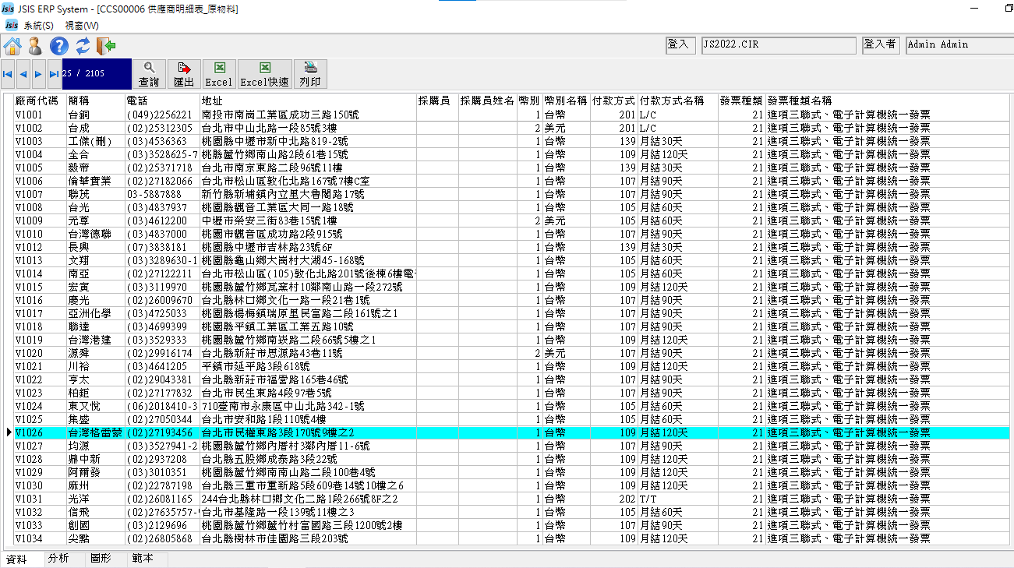
- 作業說明
可查詢原物料供應廠商的基本資料，例如:地址、電話、付款方式等等。

- 操作說明
  - 查詢
Step1點擊『查詢』，系統會開窗，下拉選擇想要查詢的”廠商簡稱”、 ”採購員”。
【註】：不輸入任何條件就是查詢全部。
Step2按下『確定』，系統會顯示系統瀏覽畫面視窗。
Step3 點擊 <Excel>，可以把查詢結果轉出至Excel檔案。
Step4 點擊<列印>，可以列印查詢結果
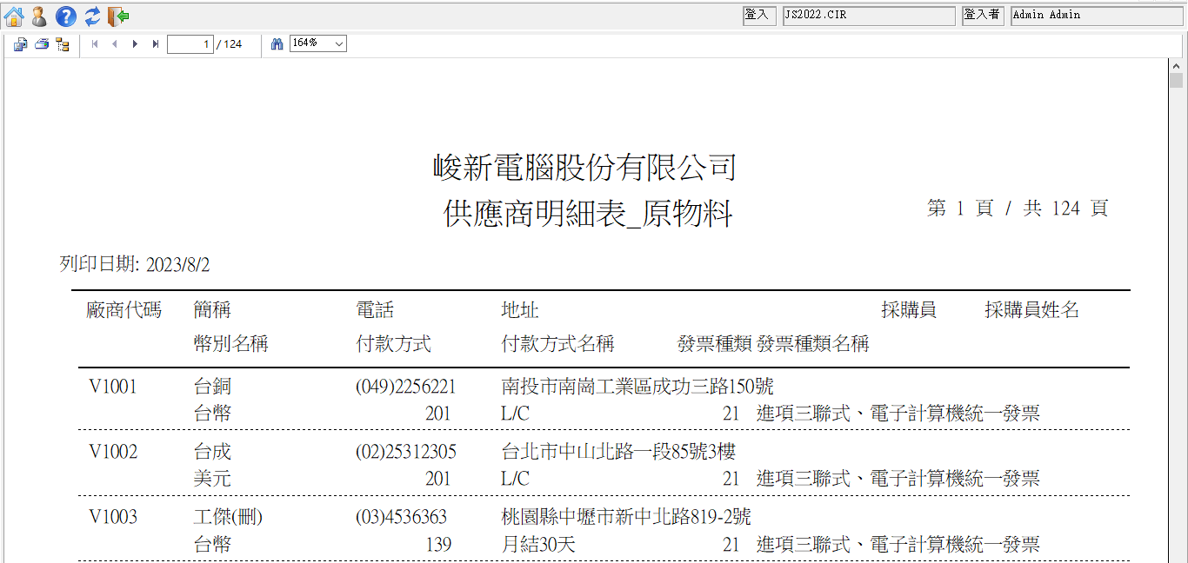

5.3. 供應商明細表_製程委外
- 主畫面
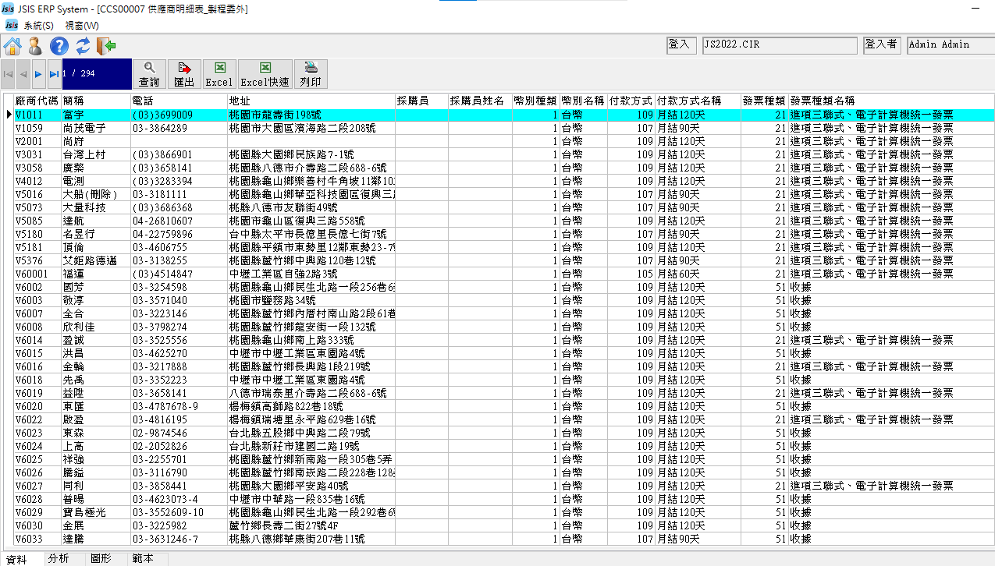
- 作業說明
可查詢製程委外廠商的基本資料，例如:地址、電話、付款方式等等。

- 操作說明
  - 查詢
Step1點擊『查詢』，系統會開窗，下拉選擇想要查詢的”廠商簡稱”、
”採購員”。
【註】：不輸入任何條件就是查詢全部。
Step2按下『確定』，系統會顯示系統瀏覽畫面視窗。
Step3 點擊 <Excel>，可以把查詢結果轉出至Excel檔案。
Step4 點擊<列印>，可以列印查詢結果
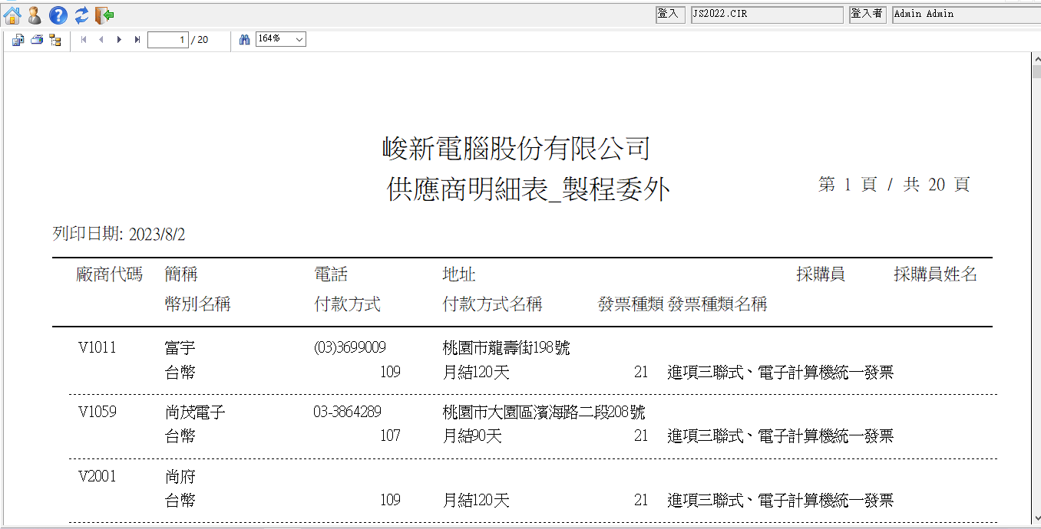

5.4. 客戶廠商報表
- 主畫面
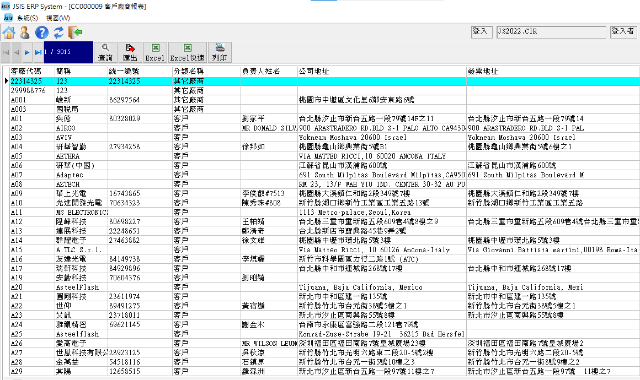

- 作業說明
這一支報表可以同時查詢客戶/廠商主檔的基本資料。

- 操作說明
  - 查詢
Step1下拉選擇想要查詢的 ”公司代碼” 或 ”客廠分類”。
【註】：不輸入任何條件就是查詢全部。
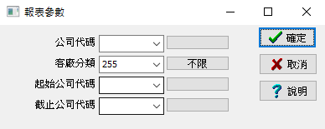
Step2按下『確定』，系統會以Report Grid顯示查詢結果。

Step3點擊<列印>，可以列印查詢結果
